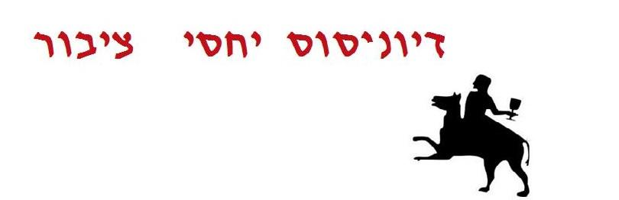

האם גם השנה יגיע הנחליאלי?

הנחליאלי, המבשר את בוא הסתיו, שאנו כבר משתוקקים אליו, חוזר אלינו כל סתיו מחדש, לקראת ראש השנה ונושא בחובו געגועים לכל אותם אלו שכבר לא יחזרו.

"אלא שיש דברים שאינם נחליאלי ושלא כמוהו - אני יודעת שכבר לא יחזרו"

מאז שהפרופסור הבכיר לגיאולוגיה - דב בהט, בן ה83, פרש מתפקידו כרקטור אוניברסיטת באר שבע - הוא התחיל לכתוב בקצב מסחרר ספרי שירה ורומנים.
היוצרת חני דינור התבקשה להלחין משיריו לקראת אירוע השקה חגיגי של ספרו - ״ הציפור והים״ והתאהבה בשיר - "געגועים".
בלחן יש אלמנט מדיטטיבי המחבר את המאזין לעצמו ולעולמו הפנימי כך שכל אחד מאיתנו יכול לאפשר לעצמו להתגעגע...

"געגועים" הוא הסינגל השני מתוך תריסר שירי אלבום הסולו השישי של דינור שייקרא ״שבטיא״ המורכב מלחנים שלה לטקסטים של משוררים בני הזמן: אשר רייך, מירון איזקסון, לילי פרי, רוני סומק, רחל שפירא ואחרים.
האלבום הוקלט בלונדון עם המפיק המוסיקלי - קובי ישראלית ויושק במופע חגיגי שיתקיים בצוותא ביום שני, 8 באוקטובר בנוכחות המשוררים.

ארז, דיוניסוס יחסי ציבור; טלפון: 077-3366637. אימייל: dp@null.co.il

